附件一：赛项一 “外教社杯”跨文化能力大赛（校赛）内容形式和要求

一、案例文本初赛
初赛包括：提交跨文化交际案例开发与展析环节对应的案例文本。文本用英文撰写，包
括案例主题、题目、缘起、描述、分析和参考文献六个部分，具体要求如下：
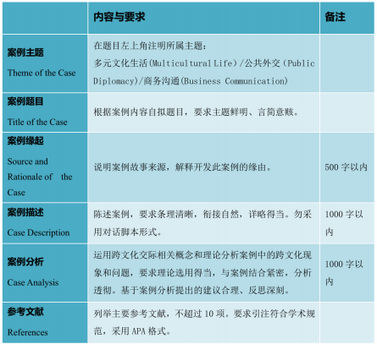

二、现场决赛
校赛决赛（现场赛）包括如下环节：

1.案例开发与展析
（1）案例开发
参赛团队围绕多元文化生活、公共外交、商务沟通三个主题中的一个主题，根据团队成员自身经历、观察或阅读，自主开发与主题相关、具有原创性的跨文化交际案例。不得直接照搬、模仿影视作品。参赛团队运用跨文化交际相关概念和理论，对案例中的跨文化现象和交际策略等进行分析。
（2）案例展析
展示环节：参赛团队现场展示案例。展现形式不限（短剧表演、访谈等形式），要求自然、合理，能生动、清晰展示案例内容。
分析环节：参赛团队运用跨文化交际相关概念和理论，对案例中的跨文化现象和问题进行分析（可配合 PPT 等多媒体辅助手段）。
（3）回答评委提问
评委针对参赛团队的案例内容和展析进行提问，由一名队员回答。

（4）时间要求
案例展析总时间为 10 分钟，最低不少于8 分钟。回答评委提问时间为2 分钟。

2.名言名句解读
组委会提供一则跨文化相关的名言名句，由一名队员进行解读，时间为2 分钟。
决赛注意事项：在以上比赛环节中，针对评委提问、名言名句解读等单人展示部分，各参赛团队须合理分工，由不同队员分别完成，重复选手作答的环节不得分，案例展析由团队成员共同配合完成。

三、评审规则
校赛旨在考查学生在多元文化和跨文化语境下分析问题和解决问题的能力，具体表现为跨文化意识与敏感性、跨文化理解与阐释能力、跨文化情感态度和跨文化协作能力。

（一）评分依据

1.三个维度
（1）内容维度：跨文化交际案例的深度和广度、真实性和原创性，跨文化交际概念和理论运用的深入性与合理性；
（2）效用维度：跨文化分析是否恰当，提出的建议是否合理，形成的反思是否具有启发性；
（3）呈现维度：现场展示是否体现较高的综合素养，是否具有逻辑性、表现力和灵活性。

2.五个视角
（1）是否具有跨文化意识和敏感性，即是否能够发现文化差异并从文化差异的角度分析问题；
（2）是否具有跨文化情感态度，即对不同文化是否持开放、好奇、尊重、理解的态度；
（3）是否掌握并运用跨文化交际概念和理论；
（4）是否具有跨文化交际能力，即是否表现出善于观察、倾听、讲述、对话和思辨等能力；
（5）是否具有创新意识。

（二）分值及评分标准

1.初赛文本评审
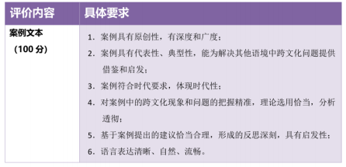

2.现场决赛
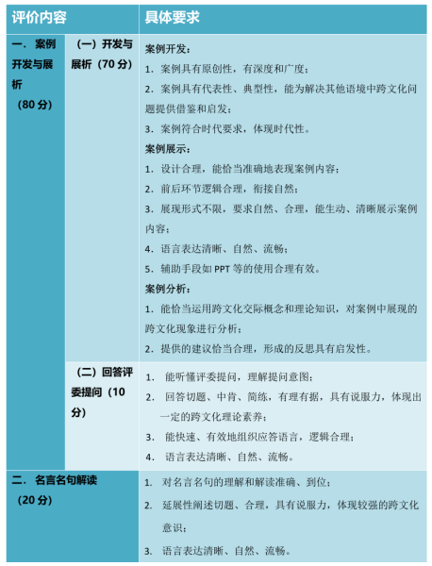

（三）评委小组
由组委会根据大赛章程确定校赛评委小组，评委需具备副教授以上职称。评委中指定一名评议组长，一旦出现争议，由评议组长负责召集评委进行合议，如果合议无果，则交校赛组委会商议仲裁。

（四）计分方式
初赛满分为 100 分。
决赛满分为 100 分，案例展析环节 80 分，名言名句解读环节 20 分，参赛团队最终得分取各评委的平均分（保留两位小数点）。

